Sprawozdanie Projekt 1 Patryk Choiński nr Albumu 270740
Projekt wylosowany to 01104536 -> ((3+6) mod 3 +1) = 1
- Wykorzystanie systemu SCADA DiaView w projekcie W ramach realizacji projektu zdecydowano się na zastosowanie systemu SCADA DiaView ze względu na jego liczne zalety oraz moje osobiste doświadczenie z tym oprogramowaniem.
a. Producent i dystrybucja: System SCADA DiaView jest produkowany przez firmę Delta Electronics, a na rynku polskim jest dystrybuowany i sprzedawany przez firmę InduProgress, w której mam przyjemność pracować. Dzięki temu mam bezpośredni dostęp do wsparcia technicznego oraz bieżących aktualizacji oprogramowania.
b. Moje doświadczenie i rozwój kompetencji: Posiadam już pewne doświadczenie w pracy z DiaView, jednak realizacja tego projektu jest doskonałą okazją do pogłębienia mojej wiedzy oraz zdobycia nowych umiejętności w zakresie zaawansowanych funkcji systemu. Wykorzystanie DiaView umożliwi mi rozwinięcie kompetencji w zakresie tworzenia wizualizacji procesów przemysłowych, konfiguracji alarmów oraz integracji z urządzeniami automatyki przemysłowej.
c. Zalety systemu DiaView:
• Intuicyjna konfiguracja i obsługa: System oferuje przyjazne środowisko pracy, co znacznie przyspiesza proces tworzenia aplikacji.
• Szeroka integracja: Obsługuje różnorodne protokoły komunikacyjne, co pozwala na elastyczną integrację z urządzeniami w zakładzie.
• Zaawansowane funkcje monitoringu: DiaView umożliwia monitorowanie danych w czasie rzeczywistym, co jest kluczowe dla skutecznego zarządzania procesami.
• Możliwość rozbudowy: System charakteryzuje się modułową budową, dzięki czemu można go łatwo dostosować do rosnących potrzeb zakładu.
d. Podsumowując, wybór systemu DiaView wynika z jego wszechstronnych możliwości, intuicyjności oraz mojego doświadczenia z tym oprogramowaniem. Realizacja projektu w tym środowisku umożliwi mi zarówno skuteczne wdrożenie systemu, jak i rozwój kompetencji w zakresie automatyki przemysłowej i systemów SCADA.
e. System SCADA DiaView został wykorzystany w projekcie ze względu na jego wszechstronność oraz dostępność darmowej licencji na 2 godziny pracy. Oprogramowanie to oferuje możliwość komunikacji OPC zarówno jako klient, jak i serwer, co zapewnia elastyczną integrację z innymi systemami automatyki.
f. DiaView umożliwia monitorowanie procesów w czasie rzeczywistym, zarządzanie alarmami oraz tworzenie wykresów, tabel i raportów, co w pełni pokrywa potrzeby projektu i pozwala na skuteczne zarządzanie danymi procesowymi.
a.

- Założenia
  - Uruchomienie symulatora oraz połączenia z OPC Serverem
  - Przygotowanie ekranu procesu
  - Przygotowanie obsługi alarmów
  - Prezentacja wykresów
  - Przygotowanie obsługi użytkowników wraz z uprawnieniami

- Wykonanie
  - Uruchomienie symulatora oraz połączenia z OPC Serverem
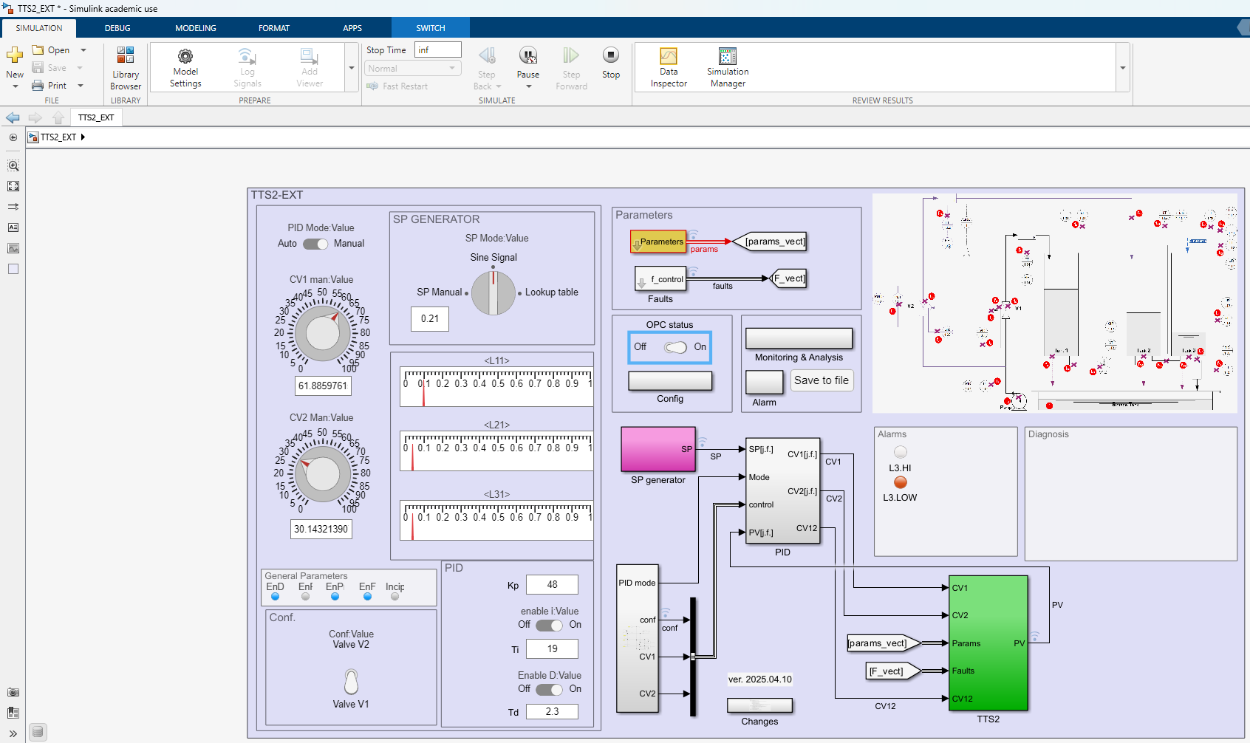
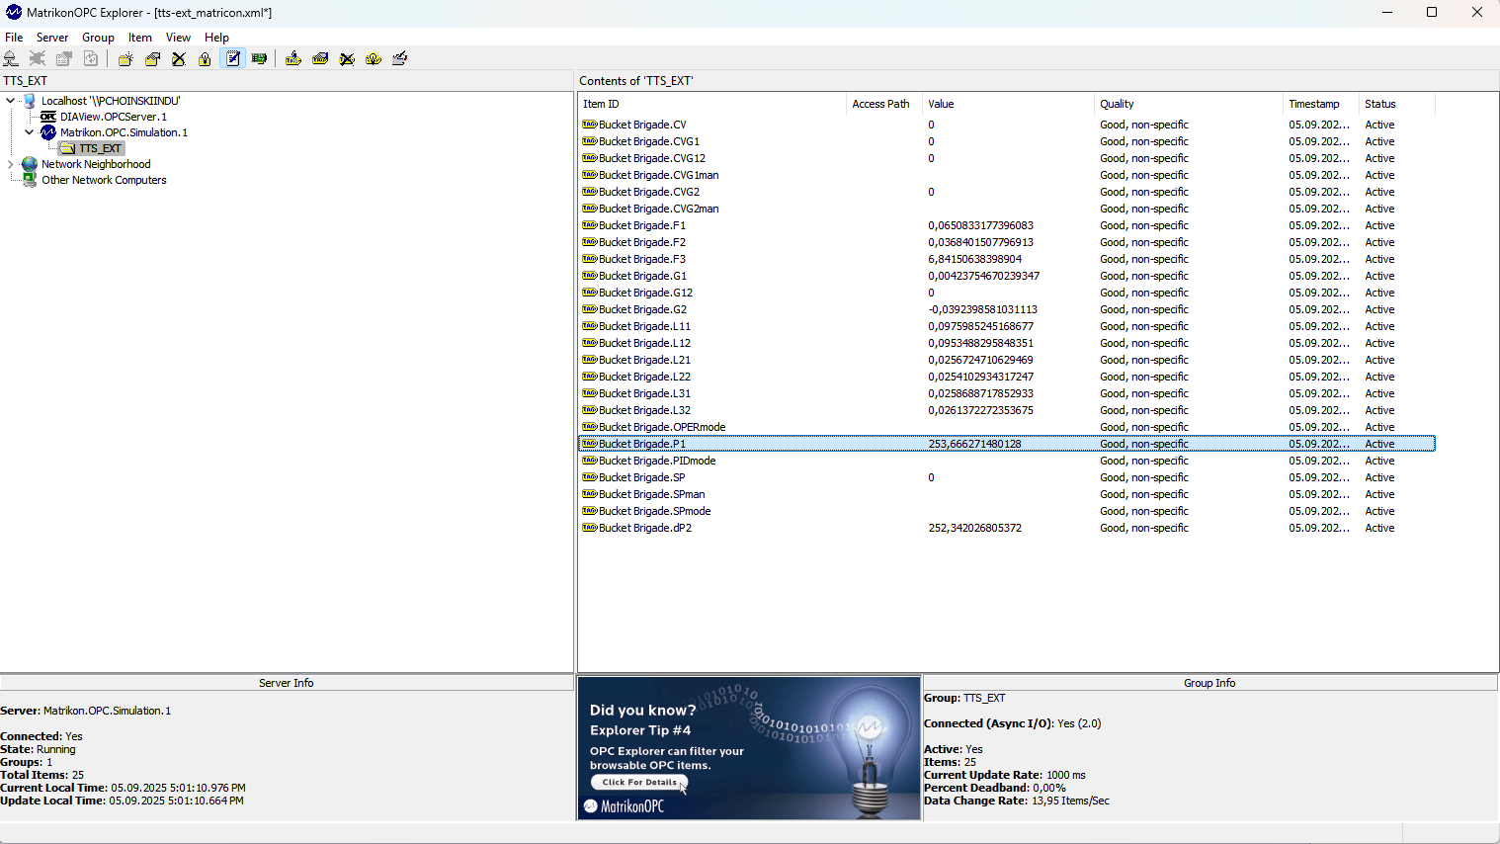
Następnie chcemy połączyć naszą SCADE z OPC serwerem:
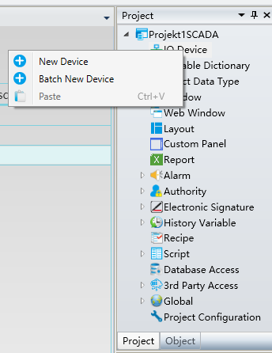
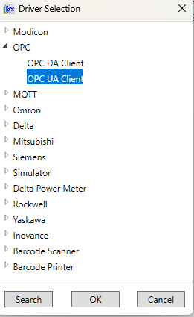
Oprogramowanie samo znajduje nam serwery
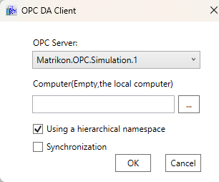
Po dodaniu serwera mamy dostęp do wszystkich elementów zawartych na nim:
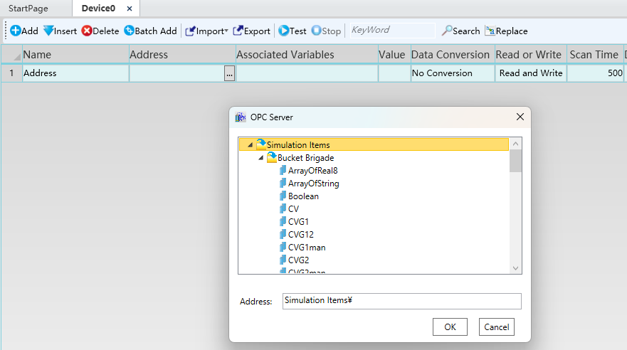
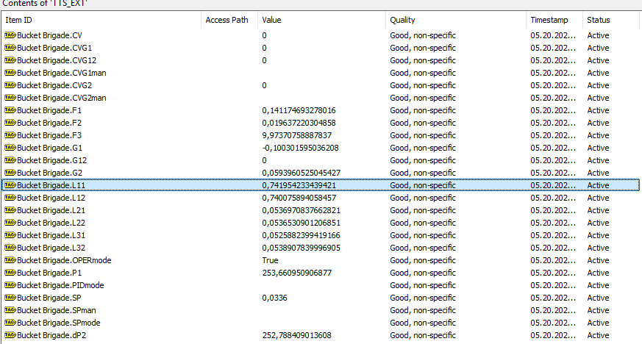
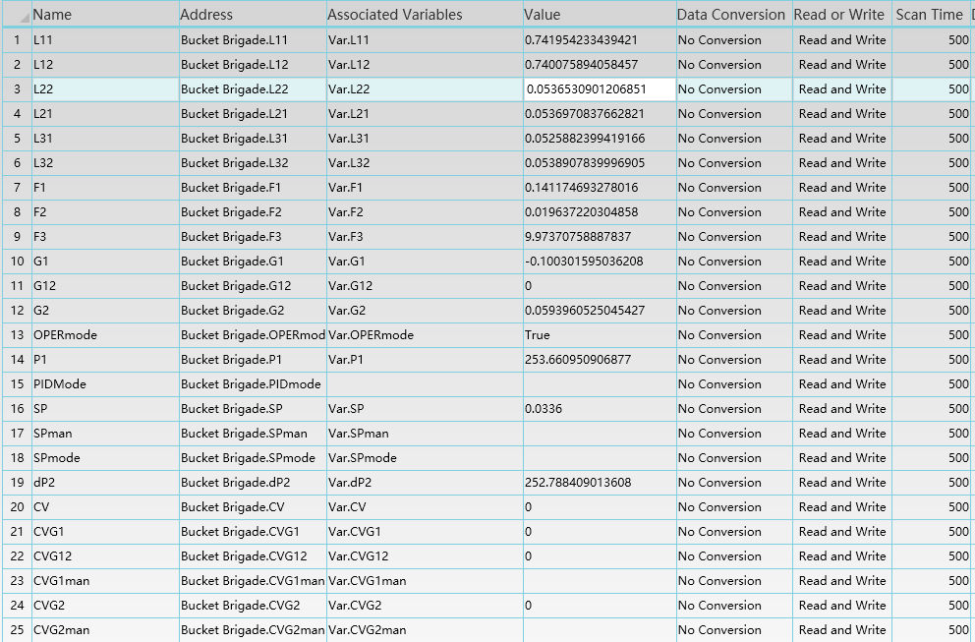

  - Przygotowanie wizualizacji na ekranie i połączenie ze zmiennymi

